Reformierte Kirchen Bern-Jura-Solothurn
Suchergebnisse für Neuanschaffungen vom "29.03.2024" bis zum "28.04.2024"

 | Autor / Titel | Jahr | Medientyp | Signatur / Standort
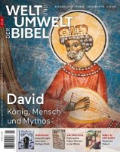 | Leicht, Barbara  Welt und Umwelt der Bibel 1/2024 : David: König, Mensch und Mythos | 2024 | eZeitschrift
 | Rahel Blaser  Vo Gott bewegt : Liederbuech für Chlii und Gross | 2019 | Ringbuch
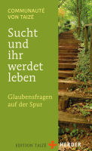 | Communauté von Taizé, Communauté von  Sucht und ihr werdet leben : Glaubensfragen auf der Spur | 2023 | Buch | 278.3
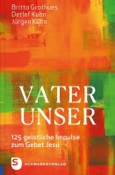 | Grothues, Britta  Vater unser : 125 geistliche Impulse zum Gebet Jesu | 2023 | Buch | 225.4
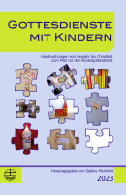 | Meinhold, Sabine  Gottesdienste mit Kindern : Handreichung 2023 | 2023 | Buch | 264.23
 | Braunmühl, Susanne von  Grundschule Religion Nr. 86 : Frauen um Jesus | 2024 | Zeitschrift | 268.508
 | Peters, Beate  Grundschule Religion extra 12/2024 : Staunen und Danken! | 2024 | Zeitschrift | 268.508
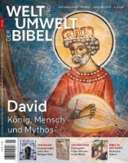 | Kaiser, Helga  Welt und Umwelt der Bibel 1/2024 : David: König, Mensch und Mythos | 2024 | Zeitschrift | 268.519

